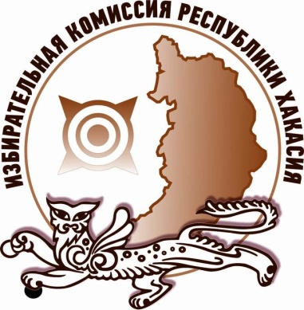
В Хакасии стартовал «Экзамен избирателя»

Жители Хакасии могут оценить свои знания об избирательном законодательстве и избирательном процессе, приняв участие в Республиканской образовательной акции «Экзамен избирателя – 2022».
Акция проводится в дистанционном формате. Задания состоят из 50 тестовых вопросов с вариантами ответов. Каждый правильный ответ будет оцениваться в 1 балл. На выполнение теста участникам дается 45 минут. Пройти тест можно только один раз.
Акция проводится с 18 по 29 апреля 2022 года. Участие в ней могут принять жители республики, достигшие возраста 16 лет. Пройти тест можно по ссылке: https://onlinetestpad.com/w5cqvqeus7bqc.

Отдел общественных связей и информации ИК РХ
23-94-37

